- 登入到智慧型交通執法系統，登入 停管舉發單資料匯入系統
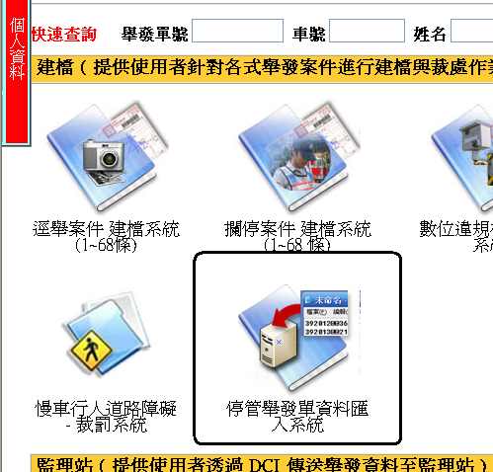

匯入入案檔案
- 選擇檔案 (選擇停管入案檔案，須先轉換成CSV檔案格式)
- 點選匯入 (系統即開始進行匯入)
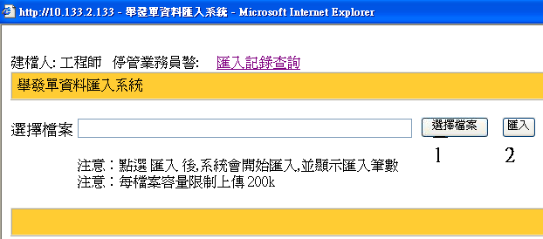

可以檢視 匯入檔案的歷史紀錄
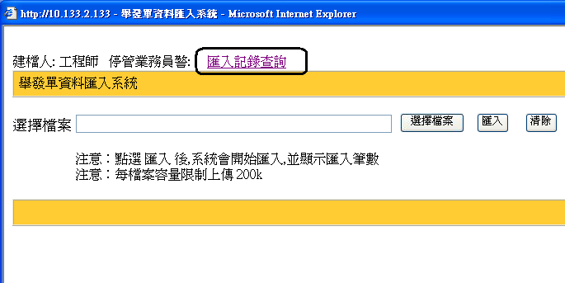
轉換成CSV檔案格式
